**Домашнее задание № 1 Доскоч Роман Вариант 5**

**«Численные методы решения нелинейных уравнений».**

Дана функция 𝑓(𝑥) = 𝑐𝑜𝑠(5𝑥 − 11) + 5𝑥.

**1) Отделить все корни уравнения 𝑓(𝑥) = 0.**

Так как косинус принимает значения от -1 до 1 то функция 5x быстро ее перерастет

|  |  |  |  |  |  |  |
| --- | --- | --- | --- | --- | --- | --- |
| X | -2 | -1 | 0 | 1 | 2 | +00/-00 |
| Y | - | - | + | + | + | +/- |

Рассмотрим область G[-1;0]

F’(x) = -5(sin(5x-11)-1)

|  |  |  |  |  |  |  |
| --- | --- | --- | --- | --- | --- | --- |
| X | -1 | -0.75 | -0.5 | -0,25 | 0 | +00/-00 |
| Y | + | + | + | + | + | +/- |

Производная все время возрастает, а значит только один корень на этом участке.

**2) Сузить отрезки отделённости корней до размера 10−2 с помощью метода бисекций.**

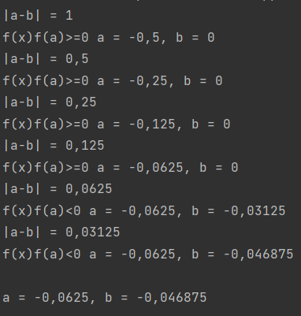**Код**

double f(double x) => Math.Cos(5.0 * x - 11.0) + 5.0 * x;   
var a = -1.0;  
var b = 0.0;  
  
while (Math.Abs(a - b) > 0.02)  
{  
 var x = (a + b) / 2;  
 if (f(x) * f(a) >= 0)  
 {  
 a = x;  
 }  
 else  
 {  
 b = x;  
 }  
}  
  
Console.WriteLine($"\na = {a}, b = {b}");

**3) Решить с точностью 𝜀 = 10−5 указанное уравнение методом простых итераций**.

F(x) = 0 => x = φ (x), φ’(x) < 1 на отрезке [-1,0]

φ(x) = -cos(5x-11)/5

φ’(x) = -1 <= sin(5x-11) <= 1

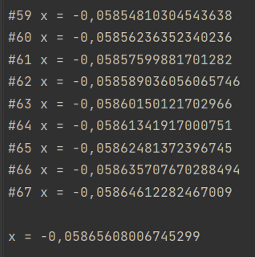

static double Phi(double x) => -Math.Cos(5.0 * x - 11.0)/ 5.0;  
var xCur = -(.0625 + .046875)/2;  
var xPrev = -.0625;  
var iter = 0;  
  
while (Math.Abs(xCur - xPrev) > 1e-5)  
{  
 (xPrev, xCur, iter) = (xCur, Phi(xCur), iter + 1);  
}  
  
Console.WriteLine($"\niteration = {iter} x = {xCur}");

**4) Решить с точностью 𝜀 = 10−5 указанное уравнение методом Ньютона.**

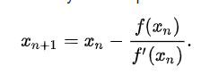

double F(double x) => Math.Cos(5.0 * x - 11.0) + 5.0*x;  
double dF(double x) => -5.0*(Math.Sin(5.0 * x - 11.0) - 1);  
  
var xCur = -(.0625 + .046875)/2;  
var xPrev = -.0625;  
var iter = 0;  
  
while (Math.Abs(xCur - xPrev) > 1e-5)  
{  
 iter++;  
 xPrev = xCur;  
 xCur -= F(xPrev) / dF(xPrev);  
}  
  
Console.WriteLine($"\niteration = {iter} x = {xCur}");

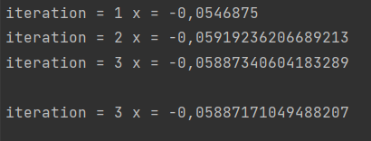

**5) Сравнить полученные в последних двух пунктах результаты.**

Более точным оказался метод Ньютона

Реальные ответ = -0,05887171044712951

Метод ньютона = -0.0588717104

Метод простых итераций = -0.058656080

Метод простых итераций сошелся за 67 шагов в то время, как метод Ньютона за 3.